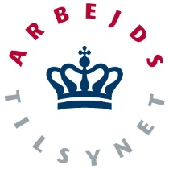
Ekstern høring om lovforslag om ændring af lov om indretning m.v. af visse produkter, juni 2017
Arbejdsmiljørådet

Arbejdsmiljøklagenævnet

Landsorganisationen i Danmark

Funktionærernes og Tjenestemændenes Fællesråd

Akademikernes Centralorganisation

Dansk Arbejdsgiverforening

Danske Advokater

Det Faglige Hus

Sammenslutningen af Landbrugets Arbejdsgivere og Landbrugsrådet

Finanssektorens Arbejdsgiverforening

Forhandlingsfællesskabet

Lederne

KL

Danske Regioner

Business Danmark

Danmarks Frie Fagforening

Gartneri-, Land- og Skovbrugets Arbejdsgivere

Den Kooperative Arbejdsgiver- og Interesseorganisation i Danmark

Frie Funktionærer

Kommunale Tjenestemænd og Overenskomstansatte

Kristelig Arbejdsgiverforening

Kristelig Fagbevægelse

Producentforeningen

Offshoresikkerhedsrådet

Certificerede Organers Forum

DANAK – Den Danske Akkrediteringsfond

Energi og Olieforum

Aerosol Industriens Brancheforening.

